Инструкция по созданию форм Google
- Зайдите на сайт gmail.com или google.ru
- Пройдите по ссылке «Еще»
- Выберите раздел «Документы»
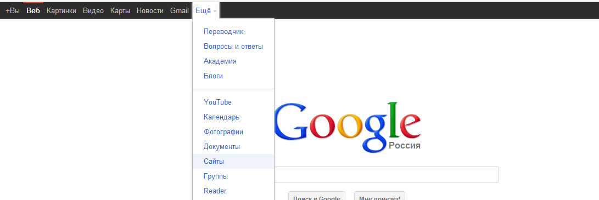
- Пройдите по ссылке «Создать»
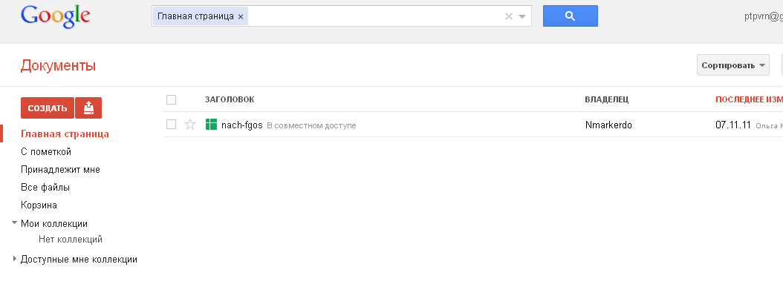
- Выберите раздел «Форма»
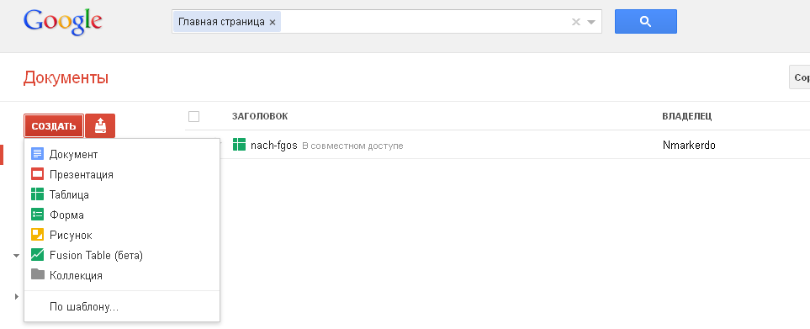
- Откроется страница редактирования формы с заготовкой для двух первых вопросов.
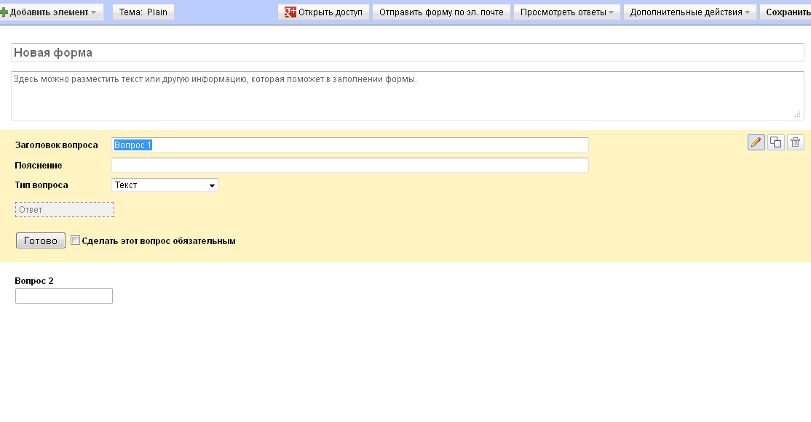
Инструмент для редактирования вопроса
Инструмент для копирования вопроса
Удалить вопрос
Поля для названия и описания формы

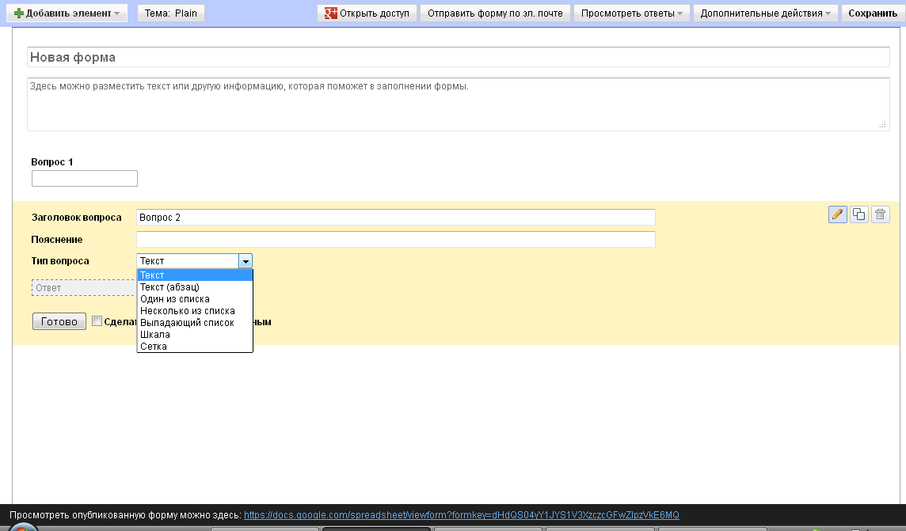
Варианты представления ответа:
(раскрыть список, нажав на треугольник)
Добавление элементов формы: новые вопросы, заголовки, разрывы
(раскрыть список, нажав на треугольник)
Выбор оформления формы
Сохранение формы
Ссылка на готовую форму (на то, что сохранено на данный момент)

- Просмотр результатов анкетирования
1 вариант

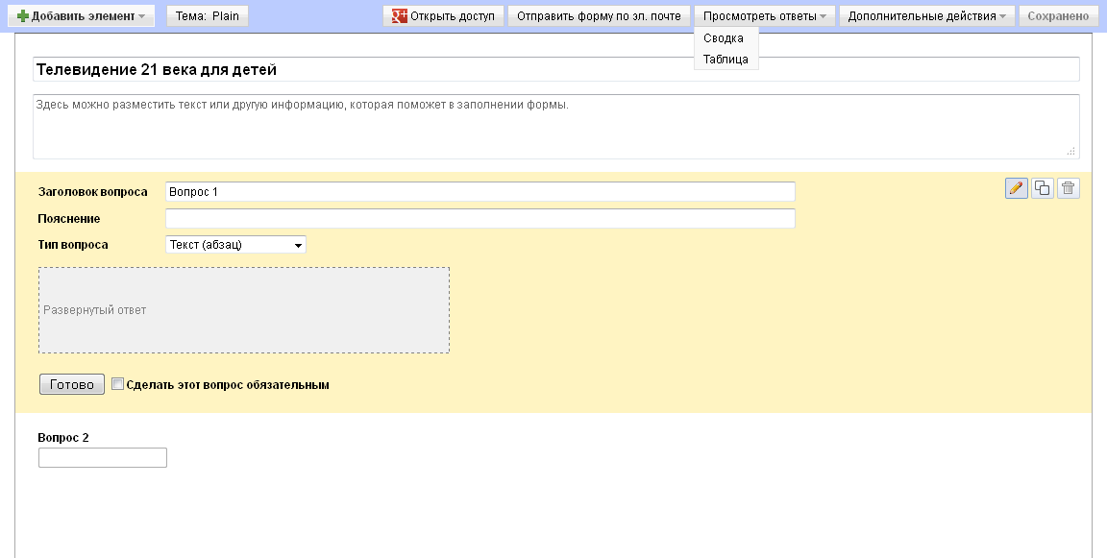

2 вариант (при повторном входе)
Зайдите на сайт gmail.com или google.ru, пройдите по ссылке «Еще», выберите раздел «Документы», найдите в списке ваших документов данную форму, щелкните по ней, чтобы открыть
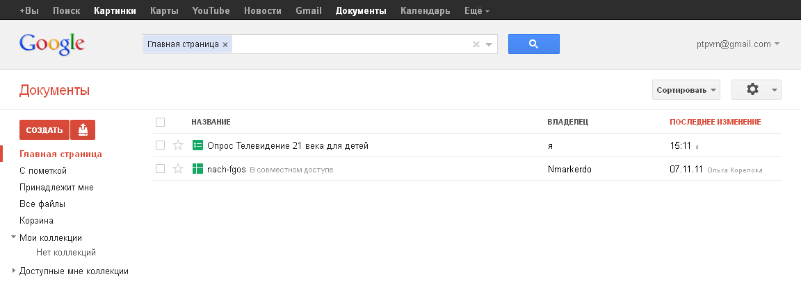

Откроется таблица. С помощью меню «Форма» можно работать с формой.

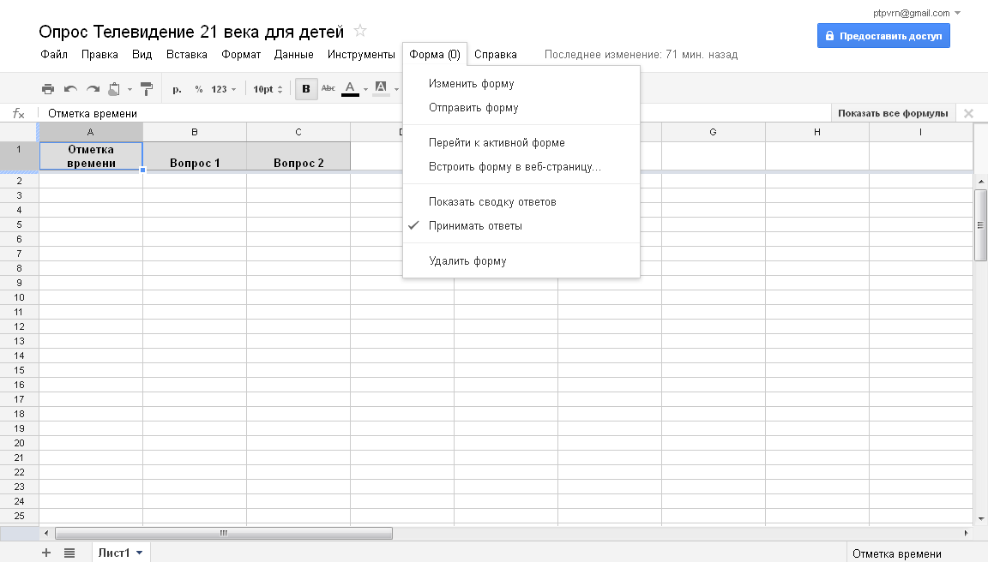
Снять галочку, если необходимо прекратить опрос

Не изменяйте столбцы и строки до окончания опроса, иначе новые ответы могут поступать в не свои ячейки!

